25 мая 2020 8 м литература
Тема: «К.Р. Сочинение на литературную тему»
- Написать сочинение (не менее 200 слов) по любому изученному в этом году литературному произведению (с использованием литературных терминов: роман, повесть, сюжет. Метафора..).
- 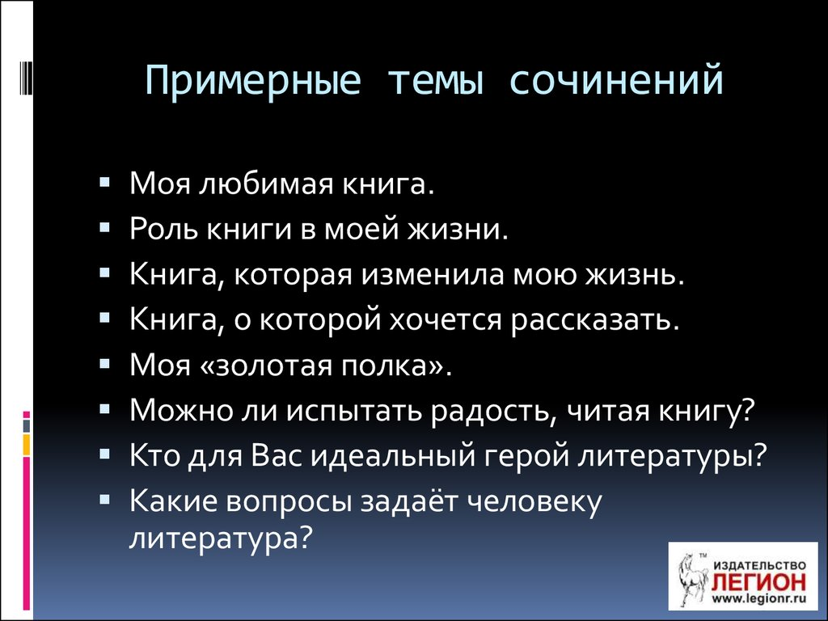
- Познакомиться со слайдом (по возможности сохранить, так как пригодится в 9 классе. Мы работаем с 1 столбиком- у нас литературное сочинение. 2 столбик работает при написании сочинений по русскому языку)
